Mod. 8_ZCECA_Ind.Faun.
Regione Autonoma della Sardegna

Assessorato della Difesa dell’Ambiente
Servizio conservazione della natura e degli habitat
tutela della fauna selvatica ed esercizio dell’attività venatoria

Istituto Regionale della Fauna Selvatica
*
INDAGINE FAUNISTICA 202__/20___
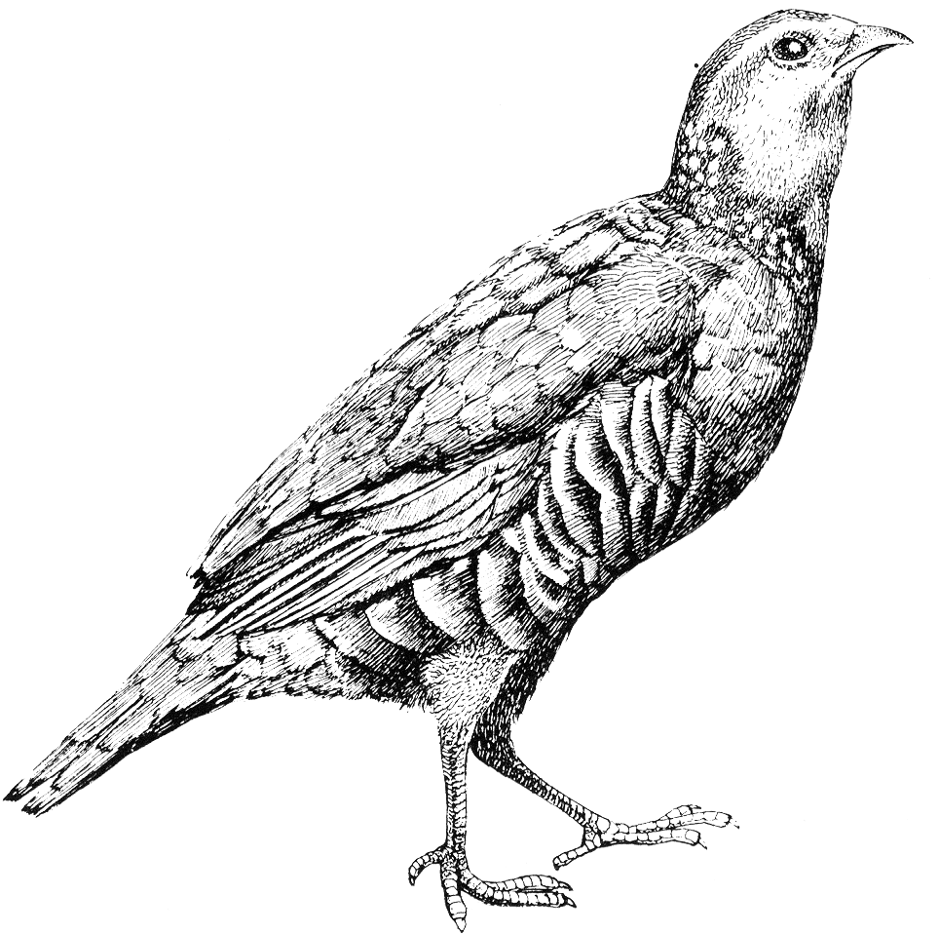


PROVINCIA DEL SULCIS IGLESIENTE
AREA AMBIENTE

Servizio Pianificazione e gestione faunistica - Agricoltura

COGNOME NOME ________________________________

COMUNE DI RESIDENZA PROV. SU

INDIRIZZO , n° TEL.________________

ALTRO RECAPITO (email/PEC):___________________________________________________

AUTOGESTITA AGRO SUP. ha__________

COMUNE__________________________________________________________________

N° SOCI N° CACCIATORI EFFETTIVI______________

N° CACCIATORI PER TIPO DI CACCIA:
stanziale |  | caccia grossa |  | migratoria
stanziale |  | n° compagnie |  | migratoria
PRESENZA PATOLOGIE: coniglio □ lepre sarda □

1) Andamento della stagione venatoria

Rispetto al 202__/2 la stagione venatoria è stata:
migliore |  |  |  | peggiore |  |  |  | simile

La specie è: | in aumento | in diminuzione | stazionaria

PERNICE

LEPRE

CONIGLIO

CINGHIALE

VOLPE

2) Stima consistenza popolazioni pre–caccia: n° capi su 100 ha
PERNICE |  | LEPRE |  | CONIGLIO |  | CINGHIALE

0 |  |  | 0 |  |  | 0 |  |  | 0
da 1a 20 |  |  | da 1a 5 |  |  | da 1a 20 |  |  | da 1a 5
da 21 a 40 |  |  | da 6 a 10 |  |  | da 21 a 40 |  |  | da 6 a 10
da 41 a 60 |  |  | da 11 a 15 |  |  | da 41 a 60 |  |  | da 11 a 15
> di 60 |  |  | > di 16 |  |  | > di 60 |  |  | > di 16

3) abbattimenti
specie | n° giornate effettuate | n° totale  capi abbattuti
PERNICE (Alectoris barbara)
LEPRE (Lepus capensis mediterraneus)
CONIGLIO (Oryctolagus cuniculus)
CINGHIALE (Sus scrofa meridionalis)
VOLPE (Vulpes vulpes ichnusae)
TURDIDI

4) DATI SUI RIPOPOLAMENTI
data | specie | n° capi | provenienza
___ sottoscritt__ a conoscenza delle sanzioni previste dall’art. 76 del D.P.R. n. 445/2000 e ss.mm.ii., e consapevole che chiunque rilascia dichiarazioni mendaci è punito ai sensi del codice penale e delle leggi speciali in materia, ai sensi e per gli effetti dell’art. 46 del D.P.R. n. 445/2000 e ss.mm.ii.
DICHIARA
che quanto sopra corrisponde a verità.
Luogo e data
IL PRESIDENTE DELL’AUTOGESTITA

